线上接单、线下服务，五方天雅互联网+商务平台（或雪中送炭？）
（线上接单远程预约,线下服务如期进行,疫情阴霾下,互联网+汽车服务依然充满活力）

一场突如其来的疫情几乎打乱了每家汽车服务公司的复工计划。在各商家焦急万分的时刻，五方天雅汽车服务园充分体现了互联网+的优势。在2015年五方天雅汽车服务园升级改造为互联网+汽车服务后，您只需有电脑和手机，就能体验线上预约服务，商家利用互联网技术线上即可接单，此次疫情期间商家全程“无接触”交易……特殊时期，园区内汽车服务商家依然活力十足。
疫情发生以来，五方天雅遵循习近平主席对新型冠状病毒感染的肺炎疫情作出重要指示，强调要把人民群众生命安全和身体健康放在第一位，坚决遏制疫情蔓延势头。园区在印刷大量的宣传单页、条幅的同时也在网站和微信公众号发布疫情防范措施。为了让商家和车主进行有效互动，更好的为车主服务，园区管理人员全员到岗，使商家的体验店支持线上下单，园区将尽心竭力让客户放心消费。
疫情初发时，园区就部署了应急预案，通过防控措施确保不发生疫情传播。
疫情期间为保障居民的车辆出行，五方天雅汽服园在未开园的情况下现已开放预约制，凡在网上预约和电话预约的客户可进入园区享受车辆服务！在疫情防控的特殊时期我们将用互联网优势为大家提供优质的服务！保证您的车辆正常出行！
根据当前疫情防控情况，五方天雅汽车服务园为您提供以下线上预约及线下服务方式：
- 网站预约：登入五方天雅网站(www.wufangtianya.com)进入网站，点击首页“在线服务 商务信息”，即进入园区已营业服务商户名录，即可根据需要实现预约服务。
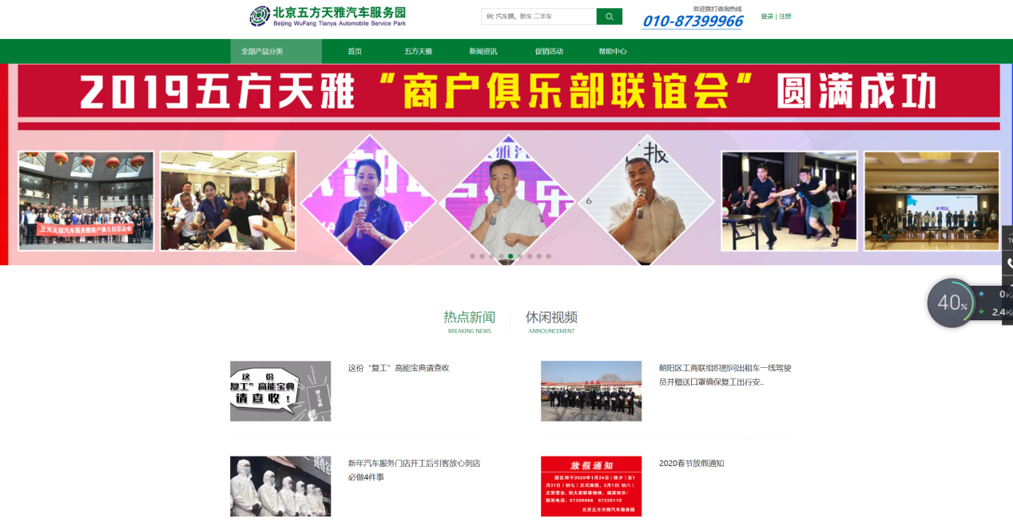
（具体位置在设计中）
- 微信订阅号、服务号预约：扫如下二维码加关注即可进入微信公众号，公众号内点击“网约服务”菜单即可查看已营业商家名录，也可点击“五方天雅”菜单直接进入网站同样可以实现预约服务。
订阅号 服务号
- 采购指南：园区入口配有五方天雅汽车服务园“采购指南”供您参考，内有园区内商户详细信息，你可根据需要实现预约服务。
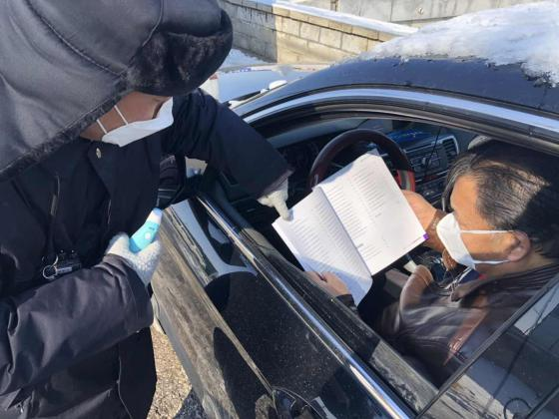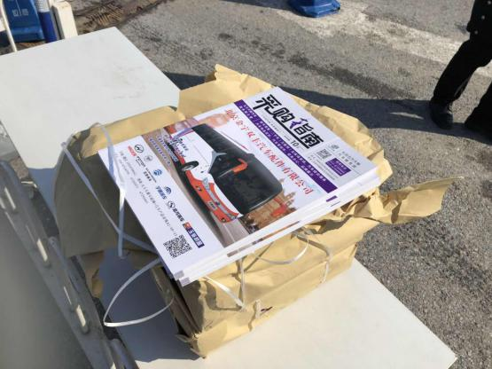
采购指南

商家为本 客户至上

五方天雅汽车服务园
2020年2月15日

